**КОЛОДА = Набор для описания эмоционального цикла**  
**Набор на основе терапевтических карт для поддержки эмоциональной работы / анализа событий  
Разработан для использования в эмоционально-ориентированной терапии (EFT) с парами.**

**Общее**  
Этот краткий документ представляет продукт и предлагает метод его использования. Продукт называется DECK (Набор для описания эмоционального цикла) и предназначен для использования терапевтами в рамках эмоционально-ориентированной терапии (EFT). В документе предполагается, что читатели знакомы с теорией и практикой данного подхода, описанными в обширной литературе (см., например: Johnson, 2019; Johnson et al., 1999).

Система предназначена для использования в течение полной 90-минутной сессии. Во время сессии пара представляет недавний спор, который они пережили, и с помощью данного инструмента терапевт совместно с парой расшифровывает "цикл"[1] в эмоционально насыщенной и осязаемой форме. Это позволяет паре распознать цикл, углубиться в него, поделиться своими эмоциями и пройти корректирующий эмоциональный опыт.

**Материалы**  
Набор включает: комплект терапевтических карт, набор пустых листов для записей, доску "Цикл", на которой размещаются карты и записанные листы, а также данное руководство (на английском языке).

**Дополнительно требуются**: тонкий маркер(ы), небольшой стол.

Комплект карт содержит рисунки с открытой интерпретацией (допускающие интерпретацию, неоднозначные и богатые деталями). В наборе 60 двусторонних карт, что дает 120 изображений. Примеры карт приведены в Приложении B. Размер каждой карты — 7x10 см.

Структура доски "Цикл" подробно описана в Приложении С. Размер доски "Цикл" составляет примерно 62x43 см[2].

Второй набор содержит пустые листы для записи текста, связанного с интерпретацией карты, предложенной клиентами с помощью терапевта. Листы имеют такой же размер, как и карты (7x10 см).

Маркерные ручки используются для записи коротких текстов на пустых листах. Рекомендуется использовать разные цвета для каждого партнера.

Стол должен быть достаточно большим, чтобы разместить доску "Цикл" и 24 карты. Соответственно, стол размером 105x45 см подойдет. В качестве альтернативы можно использовать два меньших стола — один для доски "Цикл", другой для раскладки карт.

**Варианты терапевтической работы**

Пара выбирает недавний спор, который будет анализироваться совместно. На этом этапе они предоставляют только название, достаточное для того, чтобы оба партнера понимали, о каком событии идет речь.

**Введение (терапевт объясняет паре):**

Мы анализируем спор, чтобы прояснить схемы и динамику, происходящие внутри каждого из вас и между вами как парой. Важно подчеркнуть, что речь идет не о суждении, а об наблюдении. Мы будем одновременно находиться внутри ситуации и наблюдать её извне.

Важно понимать, что если кто-то описывает, например, мысль, которая пришла ему в голову во время спора, это не обязательно означает, что он всё ещё так думает или что это единственный способ восприятия реальности. Скорее, это похоже на моментальный снимок того, что происходило в его сознании в тот конкретный момент.

Рекомендуется использовать методику управляемых образов, чтобы помочь паре вызвать эмоции, связанные со спором[3]. Каждого партнера просят указать момент, когда, по его/её мнению, начался спор — точный момент, когда он/она впервые почувствовал(а) дискомфорт или желание отреагировать (если кто-то говорит что-то вроде "Это началось, когда я сказал(а)...", попробуйте вернуться немного назад и уточнить, была ли эта фраза реакцией на более ранний триггер). Определите самое раннее событие между двумя партнерами, которое будет называться "триггером".

Разложите 18–24 карты для выбора[4]. Объясните, что каждая карта имеет две стороны, но будет использоваться только одна (не рекомендуется позволять переворачивать и рассматривать обратную сторону карты во время процесса выбора). Не разговаривая друг с другом, каждый из партнеров выбирает три карты, которые будут представлять:

1. Мысли, которые у них возникли.
2. Эмоции, которые они испытали.
3. Действие, которое они предприняли (по одной карте на каждое описание).

Инструкция: "Найдите на карте *что-то*, что может описать эмоцию / мысль / действие. Это не обязательно должно относиться ко всей карте — это может быть даже незначительная деталь, которая для вас символизирует то, что вы думали/чувствовали/сделали". Подождите, пока оба партнера сделают свой выбор.

Начните с "триггерного" события (самого раннего из двух, идентифицированного как начало спора - триггер). Попросите партнера, который отреагировал на триггер, также выбрать карту, представляющую сам триггер. Он/она помещает карту триггера в соответствующий слот на доске и кратко объясняет свой выбор карты. Терапевт объясняет, что доска разделена на две части: левая сторона для одного партнера, правая — для другого. На первом этапе сессии внимание сосредоточено на верхней части доски (мысли и выше).

Продолжайте с тем же партнером (тем, кто отреагировал первым), переходя от карты к карте, выбранной для представления их эмоции, мысли и действия[5]. Размещайте каждую карту в соответствующем слоте на доске и просите клиента объяснить свой выбор. Терапевт замедляет процесс, размышляет, подтверждает и подчеркивает важное в соответствии с общепринятой практикой EFT.

Обращайте внимание на то, что кажется значимым или неясным, и старайтесь сохранять эмоциональную вовлеченность. Могут быть подняты эмпатические предположения, запрошены телесные ощущения или образы (сама карта служит образом, который можно использовать) — всё, что кажется уместным. Совместно с клиентом напишите соответствующий очень краткий текст[6] на пустом листе бумаги, посвящённом соответствующей категории (мысли, эмоции или действия). Для каждого партнера выбирается маркер разного цвета.

Если объяснение, данное для карты эмоции, больше соответствует мысли, текст помечается как мысль (на листе бумаги для категории мыслей), и клиенту предлагается выразить соответствующую эмоцию (или выполнить аналогичное уточнение. Убедитесь, что текст максимально точно соответствует соответствующей категории). Если

возникает первичная эмоция, откройте лист "Глубокая эмоция", запишите её и сохраните для последующей работы с нижней частью доски.

Разместите текстовый лист рядом с соответствующей картой и переходите к следующей карте до тех пор, пока верхняя часть доски не будет заполнена для первого партнера.

На этом этапе подведите итог всей последовательности: событие, мысль + эмоция, и реакция. Проведите мета-анализ: Как прошел этот этап для вас? Появилось ли что-то новое?

На данном этапе можно "свернуть" текст на карту, если доска кажется перегруженной (используйте для этого пунктирные линии). Это делается на усмотрение терапевта, хотя также возможно согласовать это с парой.

Переход ко второму партнеру. *Как для вас было это услышать?* Если возникает новое понимание, можно приступить к проигрыванию сцены (enactment). Если есть сопротивление, проработайте его соответствующим образом.

Теперь выполните тот же процесс EFT со вторым партнером, анализируя его/её мысли, эмоции и действия, оставаясь на верхней (эксплицитной) части доски цикла.

Старайтесь соединить истории, наблюдая, как реакция одного партнера становится триггером для другого, и что происходит между ними. Подведите итоги, попросите второго партнера порефлексировать и вернитесь к первому партнеру с вопросом:*Что вы почувствовали, когда услышали это?*

На любом этапе, если появляется возможность для проигрывания сцены (enactment), используйте её.

Это завершает работу с верхней частью цикла[7].

Добавьте карты, чтобы заменить использованные 7, чтобы снова было 18–24 карты для выбора. Каждый партнер выбирает две новые карты: Одну для неудовлетворённой потребности (что могло бы удовлетвориться, если бы всё прошло так, как вы хотели?). Одну для глубокой эмоции (что действительно произошло внутри вас — эмоции, которые, возможно, уже упоминались и теперь требуют дальнейшего исследования).

После выбора карт вернитесь к первому партнеру и начните работать с его/её неудовлетворёнными потребностями. **Углубление**: Что бы произошло, если бы…? А что бы произошло, если бы не…? Заполните текстовый лист, разместите карту и текст в соответствующих слотах на доске цикла. Наконец, выполните тот же процесс для глубокой (первичной) эмоции.

Возможно, на этапе выбора карты клиентам будет трудно определить первичные эмоции или основные потребности. Оставьте карту как есть, но углубите работу настолько, насколько это возможно для клиента в данный момент. Также возможно, что во время углубления клиент захочет заменить карту, что вполне допустимо.

Повторите этот процесс (в нижней части цикла) со вторым партнером. После каждого партнера проведите мета-анализ с возможностью проигрывания сцены.

Теперь подведите итог всего процесса — покажите полный цикл в последовательности: триггер, глубокие эмоции и потребности, вторичные мысли и эмоции, поведение, которое становится триггером для другого, … Рекомендуется подчеркнуть общие моменты между партнерами. Возможно сделать фотографию доски.

При обсуждении цикла важно нормализовать его и подчеркнуть, что врагом каждого из них является не партнёр, а сам цикл, который является их общим противником. Иногда могут возникнуть текущие эмоции, связанные с самим циклом — это отличная возможность для работы с ними.

Если позволяют время и эмоциональная готовность, продолжайте обсуждение действий, предпринятых первым партнером после реакции второго, чтобы показать, как цикл продолжается. В таких случаях дополнительные карты и текстовые листы могут быть наложены поверх уже имеющихся.Иногда карта может переходить из одного этапа в следующий — это допустимо. Также карты могут быть перераспределены на другие слоты во втором цикле.

Вариант: попросите пару поменяться местами так, чтобы они сидели напротив доски партнера, и скажите что-нибудь о том, что они видят.

Важно завершить цикл в позитивном состоянии. Если в конце процесса произошло проигрывание сцены (enactment), завершите через него. Если нет, позвольте каждому из партнеров выразить, что их особенно тронуло в том, что они услышали от другого, и попытайтесь создать проигрывание сцены на основе этого. Уточните, остались ли у них трудности, и постарайтесь их проработать.

Обязательно выразите признательность и поблагодарите пару за их работу.

### Сравнение с работой в формате «Танго»[8]

Процесс работы с циклом включает все элементы работы в формате «Танго», но порядок их появления и степень погружения могут различаться.

Для каждой карты, с которой ведётся работа, будет проведена рефлексия и подтверждение. Одна из возможных трудностей — эмоция может относиться к исходному событию, но отличаться от той, что ощущается в данный момент. Рекомендуется проработать обе.

Разделение на мысль, эмоцию и действие естественным образом помогает организовать опыт и эмоции. Эмпатические предположения и вопросы, вызывающие отклик, углубляют и уточняют переживания. Разнообразие карт естественным образом создаёт повторяемость. Визуальная природа карт побуждает к размышлениям на основе образов, которые можно дополнительно углубить.

На начальном этапе цикла процесс может быть бурным (что является нормой). Терапевт выбирает подходящий момент, чтобы замедлить темп и говорить мягким тоном, приглашая к более глубокому погружению. Важно сохранять фокус на конкретном событии и избегать ухода клиентов в общие описания — это оставляется для этапа обсуждения цикла в целом.

Соответственно, некоторое углубление проводится уже на верхней части цикла. При переходе к нижней части основной фокус направлен на углубление, уточнение и раскрытие первичных эмоций, которые могут быть незнакомыми, пугающими или неприемлемыми.

Возможности для проигрывания сцены (enactment) должны быть использованы, и завершение каждой «четверти доски» (например, верхней части для Партнёра 1) является естественной точкой для инициирования проигрывания сцены, если это уместно.

Обзор полного цикла предоставляет глобальную структуру всего, что было достигнуто за сессию, аналогично Этапу 5 в формате «Танго». Мета-анализ проводится в конце каждой «четверти доски», как описано ранее.

### Список литературы

Johnson, S. M. (2019). *Attachment theory in practice: Emotionally focused therapy (EFT) with individuals, couples, and families*. Guilford Publications.

Johnson, S. M., Hunsley, J., Greenberg, L., & Schindler, D. (1999). Emotionally focused couples therapy: Status and challenges. *Clinical psychology: Science and practice*, *6*(1), 67.

Woolley, S. R., & Johnson, S. M. (2005). Creating secure connections: Emotionally focused couples therapy. *Handbook of clinical family therapy*, 384-405.

### Благодарности

* **Теория и практика EFT: Лесли Гринберг, Сьюзан Джонсон.**
* **Визуальная иллюстрация бесконечного цикла пары: Скотт Вулли.**
* **Иллюстрации для карт: Йяя Раз.**
* **Разработка DECK: Игал Земах**, 972-52-947525  
  <https://www.yigalzemachrelationshipscouncelling.co.il>
* Особая благодарность нескольким членам ICEEFT за их отзывы, в частности **Талю Падеху, Елене Кац, Линн Кэмпбелл и Кристиану Финк-Йенсену**.

### Приложение A – Текст для управляемых образов

Сядьте удобно на стул и закройте глаза. Поставьте обе ноги на пол. Почувствуйте опору стула и спинку. Обратите внимание на звуки, которые вы слышите, температуру в комнате, запах и вкус во рту.

Обратите внимание на ощущения в вашем теле прямо сейчас: в области лица... в челюсти... на задней стороне шеи... в шее... в плечах... в руках... в пальцах... Обратите внимание на ощущения в спине... в груди... в животе... и в тазу... Почувствуйте свои ноги... Почувствуйте контакт стоп с полом.

Сделайте два длинных вдоха. Вдохните через нос и выдохните через рот. Заметьте, как воздух входит через дыхательное горло в ваши лёгкие и тело. Что воздух встречает внутри? Почувствуйте, как он выходит теплее, чем вошёл. Сделайте ещё два вдоха.

Теперь вспомните спор *<название, которое они выбрали>*. Вернитесь к нему, как будто вы находитесь там прямо сейчас. Постарайтесь вспомнить как можно больше деталей. Если детали вспоминаются хаотично, попробуйте упорядочить их в последовательность.

Какие мысли приходят вам в голову во время спора? Какие эмоции? Используйте своё тело, чтобы почувствовать их. Что вы ощущаете? Что вы делаете? Что делает другой человек? Оставайтесь с этой ситуацией столько, сколько нужно.

Когда почувствуете, что готовы, откройте глаза. Каждый из вас должен указать момент, когда, с его/её точки зрения, начался спор — первый момент, вызвавший дискомфорт или необходимость отреагировать. Откройте глаза, когда будете готовы.

### Приложение B – Примеры карточек

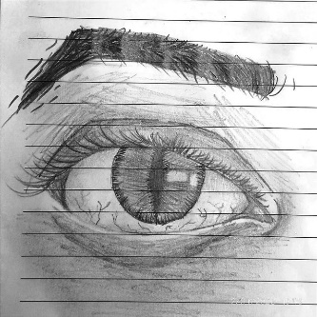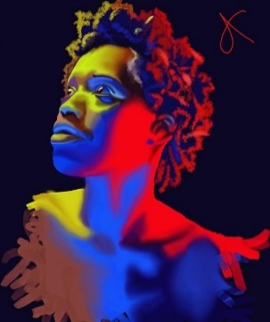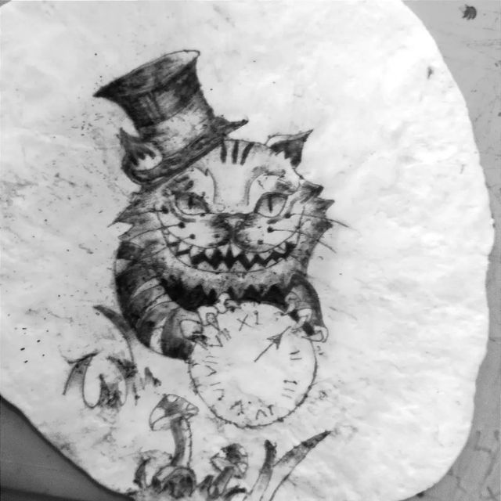

7 cm

10 cm

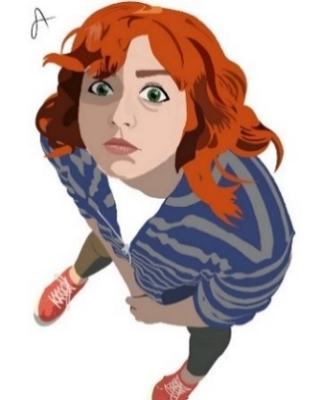

### Приложение С – Структура доски "Цикл"

**Text**

**Card**

**Action**

**Card Text**

**Explicit Emotion**

**Thought**

**Card Text**

**Text**

**Card**

**Action**

**Text Card**

**Explicit Emotion**

**Thought**

**Text Card**

**Trigger**

**Need**

**Text Card**

**Deep Emotion**

**Text Card**

**Need**

**Card Text**

**Deep Emotion**

**Card Text**

**Card**

43 cm

62 cm



**Внешний вид доски в конце: иллюстрация, вдохновленная "Маленьким принцем" (и розой):**

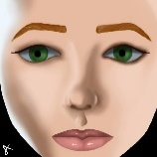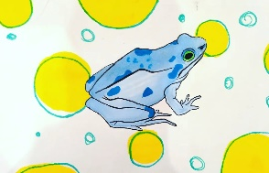

**טקסט**

**קלף**

**Action**

קלף טקסט

**Explicit Emotion**

**Thought**

**קלף טקסט**

**טקסט**

**קלף**

**Action**

**טקסט קלף**

**Explicit Emotion**

**Thought**

**טקסט קלף**

**Trigger**

**קלף**

**Need**

טקסט קלף

**Deep Emotion**

**טקסט קלף**

**Need**

**קלף טקסט**

**Deep Emotion**

**קלף טקסט**

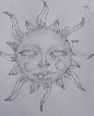

**Она красивая и невинная.**  
Тогда почему шипы?!  
Она выдумывает несуществующие опасности.  
Я просто хочу посмотреть на закат.

**Ношение маски.  
Фактически:**  
«Здесь нет тигров»  
«Тигры не едят траву».

**Гнев, разочарование**  
Чувство тепла и беспокойства. Короткое, прерывистое дыхание.  
оскорбленным.

**.**

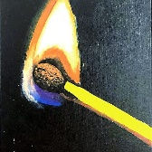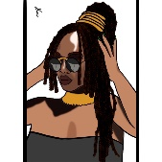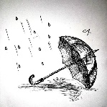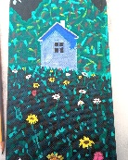

**Сохраняет спокойное выражение лица и ровный тон.**  
Говорит: «Я не трава» равнодушно.  
Атакует: «Здесь холодно и неудобно, принеси ширму».  
Попадается на очевидной лжи. Кашляет.

**Унижение, уязвленная гордость. Обида.**  
Гнев, желание мести. Желание искупить поступки.  
Контроль над телом, чтобы не показать слабость: ни вспышек, ни слез.

**Я великолепный и красивый цветок, а не трава.**  
Он нарочно называет меня травой, чтобы принизить.  
Он выбрасывает меня и отказывается от меня, растрачивая мои качества.

Паника. Сильное сердцебиение, короткое и прерывистое дыхание.  
Замешательство, потерянность и беспомощность.  
Любовь, которая не может найти свой путь. Кровь отливает от лица.

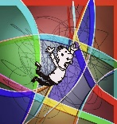

**Потребность в связи, чувство единства, принадлежности.**  
Потребность в смысле и ценности. Быть замеченным и чтобы мои усилия и ценность были признаны.  
Быть любимым.

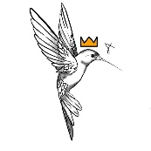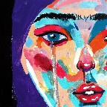

Страх Грусть ⬄Одиночество Напряжение в мышцах лица, давление в глазу, пустота в желудке

**Потребность в свободе и самовыражении.**  
Потребность в безопасности.  
Потребность в признании и благодарности.

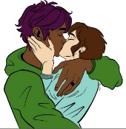

1. Описание модели поведения пары как бесконечной петли или цикла приписывается доктору Вули; см., например: Wooley & Johnson, 2005.
2. Доска складывается, и в сложенном состоянии её размер составляет приблизительно 22x31 см, что очень близко к формату листа A4.
3. Возможный текст (для управляемых образов) приведён в Приложении A.
4. Выберите случайным образом 18–24 карты из набора из 60 карт. В качестве альтернативы, терапевт может заранее подготовить карты, которые, по его мнению, наиболее подходят для цикла пары на основе предыдущих сессий.
5. Можно позволить паре выбрать, с чего начать: с эмоции или с мысли. В любом случае, описания, скорее всего, будут смешанными, и одной из наших целей является помощь в организации этих описаний в более структурированном виде. Действие всегда обсуждается последним. Типичная последовательность выглядит следующим образом: Представление карты мысли – объяснение – обработка, ориентированная на эмоции – запись текста; Представление карты эмоции – объяснение – обработка, ориентированная на эмоции – запись текста; Представление карты действия – объяснение – обработка, ориентированная на эмоции – запись текста; Резюме.
6. Обычно для эмоции используется одно слово, для мысли или действия — 2–3 слова.
7. В данном описании предполагается, что пара находится на Этапе 2. Если пара находится только на Этапе 1, процесс не углубляется в глубинные слои; в лучшем случае будет дано несколько намеков.
8. Описание основных вмешательств EFT в виде танца танго см. в работе Johnson, 2019, стр. 54–67.